FLYWEIGHT PATTERN

Fatma Zehra Turhan

Bilgisayar Programlamada flyweıght bir yazılım tasarım desenidir. Yapısal Tasarım kalıplarının içinde yer almaktadır. Bu tasarım deseninde nesne benzediği diğer nesneler ile olabildiğince fazla veri paylaşıp bellek kullanımını ise en aza indirir.Örneğin çok fazla tekrarlanan bir nesnenin belleği çok fazla kullanacağı durumlarda bu tasarım deseni kullanılır.Bu kullanımda genellikle nesne durumunun bazı bölümleri paylaşılabilir ve harici veri yapılarında tutulup kullanıldıklarında ise geçici olaraka diğer nesnelere iletilir.Yani bu tasarım deseni oluşturulan nesnelerin sayısını azaltırken bellekteki performansını arttırmak için kullanılır.Oluşturulan nesnelerin benzerlerini kullanıma hazır halde bellekte depoluyor eğer eşleşen nesne bulunmaz ise yeni bir nesne üretiyor.Bu duruma en iyi örnek olarak java programlama dilinde String pooldur.Aşağıda StringPool’un kullanımına bir örnek vardır(a.1).String Pool dize havuzu demektir.Peki bu dize havuzu ne işe yarıyor ve nasıl kullanıyoruz ? Yukarıda da belirttiğim gibi Bellekte depolanan bir dize havuzudur. Çok fazla nesne olduğunda bellekte bulunan nesne sayısını azaltmak için JVM de oluşturulan bir dize havuzunda tutar.Çalışma aşamaları şu şekildir ; Bu dize havuzunda aynı değer var ise kontrol yapılır ve zaten var olan değeri kaplar.Eğer kontorol sırasında aynı değerin dizede olmadığı ile karşılaşılırsa kendine yeni bir dize oluşturur ve bunu dize havuzuna ekler.Bu işlemlerde Value Of() methodu ile Flyweıght deseninde ön belleğe alınmış nesneler kullanılır.Bu method veri tiplerini stirng tipine çevirmek için kullanılır.
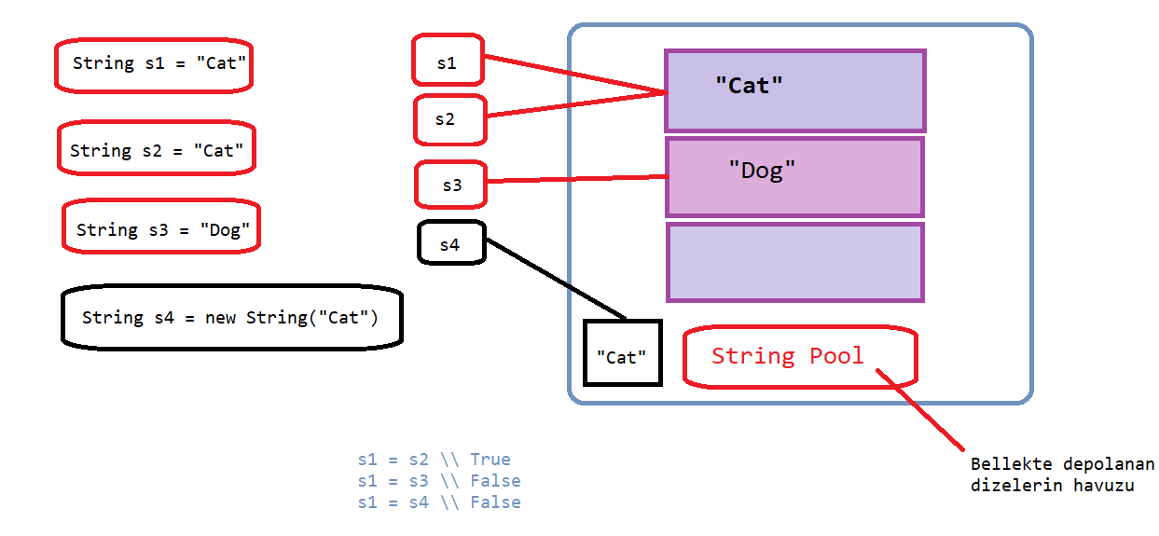 (a.1)
Kodu ;
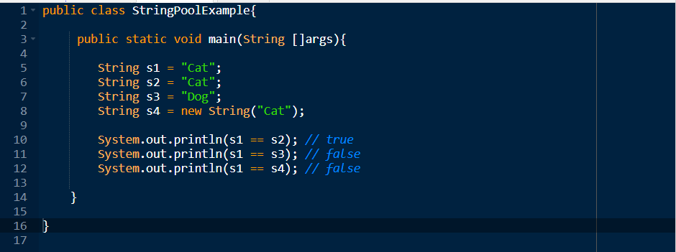
Yukarıdaki işlemde “Cat” kelimesini ifade eden s1 değişkeni bulunur ve bellekte yaratılır.
Daha sonra değişmez “Cat” için bir referans dizge sabiti havuz belleğine yerleştirilir.
Daha sonra “Cat” kelimesini ifade eden başka bir değişken bulunur s2 değişkeni.
Ardından “Dog” kelimesini ifade eden başka bir s3 değişkeni bulunur.
Artık JVM “Cat” dizesi bulduğuna göre, hem s1 hem de s2 aynı nesneye, yani “Cat” nesnesine başvuracktır.
Aşağıdaki Flyweight tasarım modeli için örnek UML Diyagramında,
Client sınıf nesneler FlyweightFactory oluşturmak / paylaşmak için sınıfa Flyweight ve Flyweight dışsal durum geçirerek bir işlem gerçekleştirmek için arayüze başvurur. Flyweight1, iç arabirimin ve depoların Flyweightpayable durumunu uygular. Sıra diyagramı çalışma zamanı etkileşimlerini gösterir. İstemci nesnesi getFlyweight, flyweightfactory, bir fliyweight1 nesnesi oluşturan ve döndüren bir nesneyi çağırır.
Flyweight1 nesnesinde işlem çağrıldıktan sonra istemci, Flyweight üzerinde yeni get Flyweight çağırır ve zaten var olan Flyweight1 nesnesini döndürür.
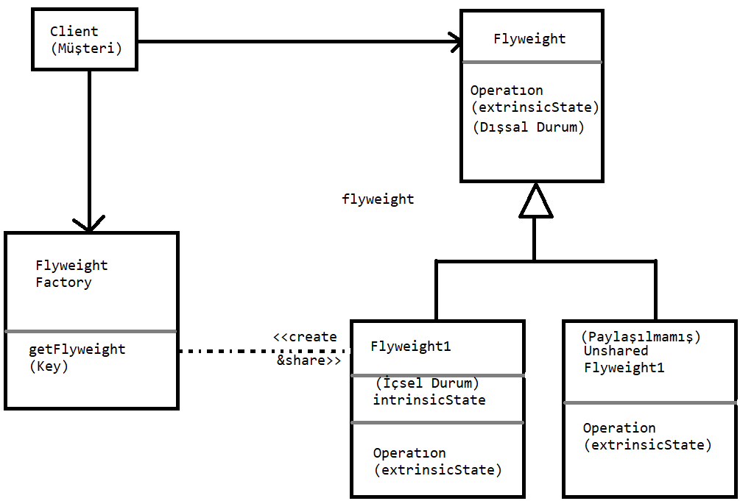

Şimdi gelelim Flywight Desen için bir örnek yazalım ve sınıf diyagramını çizelim;

import java.util.ArrayList;
import java.util.WeakHashMap;

class CoffeeFlavour {
private final String name;
private static final WeakHashMap<String, CoffeeFlavour> CACHE = new WeakHashMap<>();

//Burada HasMap var bu sınıf her elemana karşılık bir anahtar değeri saklar. Veriler sıralı olmak zorunda değildir. HashMap’den çekilen verilerin sırası belirsizdir. Cache kullanımı ise yeni verinin önbelleğe alınması amaçlıdır.

private CoffeeFlavour(String name) {
this.name = name;
}
// Burada Yeni bir kahve adı tanımlıyoruz.

@Override
public String toString()
{
return name;
}

// Burada Yukarıda tanımladığımız kahve isimlerini döndürüyoruz.
// sadece intern() constructor çağırabilir.

public static CoffeeFlavour intern(String name) {
synchronized (CACHE) {
return CACHE.computeIfAbsent(name, CoffeeFlavour::new);
}
}

// kahve adlarını yukarıda tanımlamıştık. Bunları çağırabilmek için intern() kullanıyoruz ve ön bellekte senkronize etmek için Synchronizedi kullanıyoruz.

@FunctionalInterface //Fonksiyonel Arayüz
interface Order { // Sipariş arayüz kısmını yazıyoruz.
void serve(); //servisler

static Order of(String flavourName, int tableNumber){ //kahve adı ve masa numarası sipariş kısmı
CoffeeFlavour flavour = CoffeeFlavour.intern(flavourName);
return () -> System.out.println("Kahve ∼ " + flavour + " ∼ Masa numarası " + tableNumber); // kahve adını ve masa numarasını çağırıyoruz.
}
}

class CoffeeShop { // Kahve sipariş sınıfı
private final ArrayList<Order> orders = new ArrayList<>(); //Masalara giden sipariş listesi

public void takeOrder(String flavour, int tableNumber) { // ürün ve masa numarası
orders.add(Order.of(flavour, tableNumber)); //Yukarıdakiler siparişlere ekleniyor.
}

public void service() {
orders.forEach(Order::serve); //Servis Hizmeti
}
}

kodun çıktısına bakalım;

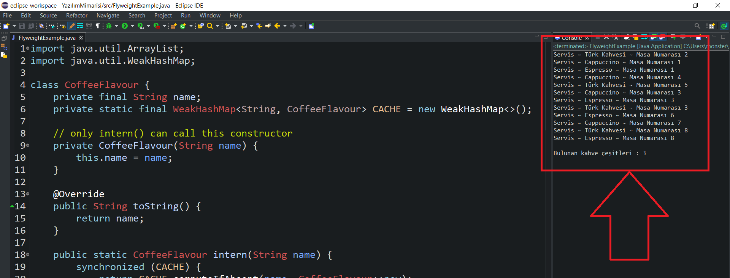

kodun Sınıf Diyagramına bakalım ;

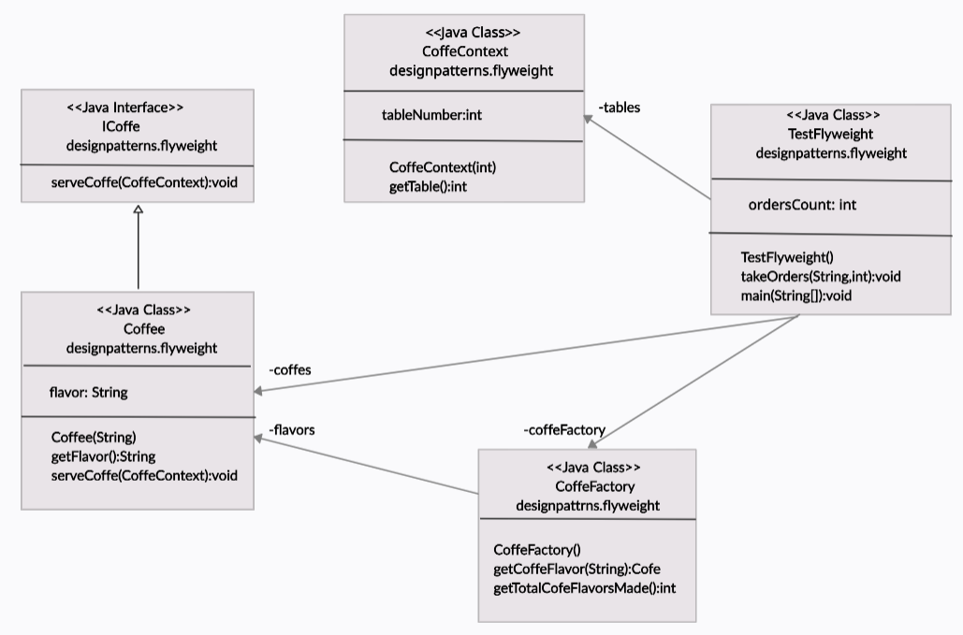

Sınıf Diyagramının çizimi ( https://app.creately.com/diagram/V2AVWlLKkFW/view ).

1180505056 | 1180505056@ogrenci.kirklareli.edu.tr

